2021 – 2022 EĞİTİM – ÖĞRETİM YILI
TURKCEDERSİ.NET ORTAOKULU 8. SINIF TÜRKÇE DERSİ I. DÖNEM I. YAZILI SINAVI
ADI :
SOYADI : SINIFI: NUMARASI : Puan:

SORULAR
Sonunda kırdım zincirlerimi. Ait olduğum yer bir kulübe değildi. Gezinmek istediğim yerler tasmamdan tutanın güzergâhı değildi. Dört ayağımdan her biri farklı bir yöne gitmek istiyor, hiçbiri beni dinlemiyordu. En sonunda vazgeçtim kendimi tutmaktan, özgürlüğün hafifliğinde uçuyordum adeta. Karşıma çıkan tüm dostlarıma selam verdim. Kuşlarla kanat çırptım, böceklere gülümsedim, kurtlara haykırdım. Bu haykırışların derinlerinde tanıdık bir ses duydum, bir ağlama, bir çağırma sesi gibiydi ve sanki bu ses benim adımı sayıklıyordu. Acaba gitmeli miydim sese doğru? Aslında bu ormanda çok kolay gizleyebilirdim kendimi. Zaten akşam olmak üzereydi. Biraz daha dikkat kesildim sese doğru tanıdıktı bu ses. Taner’in sesiydi. Elimde olmadan ilerledim ona doğru. Ben Taner’in dünyasından kaçabilirdim ama o benim dünyamda kaybolurdu. Onunla evimize dönmeliydim. Nankörlük etmedim, edemedim çünkü Taner’in sevgisi benim özgürlüğümden daha kıymetliydi.

Aşağıdaki ilk 5 soruyu yukarıdaki metne göre cevaplandırınız.

SORU 1: 10 Puan
5.SORU 5 Puan

Metne göre kahramanı özgürlükten vazgeçiren duygunun adı nedir?
Metinde numaralandırılmış altı çizili cüm ve hastalığını doktora gitmek yerine hangi düşünceyi geliştirme yolları kulla hangi e-hastalıklara 1 numaralı cümlede tanımlama 2 numaralı cümlede benzetme (2 p)

2.SORU: 10Puan
Metinde alınan aşağıdaki deyimleri anlamlarını dikkate alarak bir cümle içinde kullanınız.

Kendini tutmak:

Dikkat kesilmek:

3.SORU: 10Puan
Metnin öne çıkan düşüncesi (ana düşüncesi) nedir?

4.SORU: 10 Puan
Metinde geçen koyu renkle yazılmış sözcüklerin anlamları karışık olarak verilmiştir. Anlamları verilen sözcükleri doğru yerlere yazınız.

……………Kerpiç, saman veya ağaçtan yapılmış küçük, basit, ilkel ev
…………… İnsanı bir şeye veya bir kimseye karşı yakın ilgi ve bağlılık göstermeye yönelten duygu
……………Her türlü dış etkiden bağımsız olarak insanın kendi iradesine, kendi düşüncesine dayanarak karar vermesi durumu
…………… Tanışılıp konuşulan (kimse), bildik, tanış
…………… Bazı hayvanların boynuna takılan, bu hayvanları bir yere bağlamaya, çekip götürmeye yarayan kemer biçiminde bağ

- Metindeki olaylar bir ormanda geçmektedir.
- Olaylar 3.kişinin ağzından anlatılmaktadır.
- Kişileştirilen varlıklar vardır.
- Hikayenin kahramanı üzgün bir ruh hali içindedir
Metne göre yukarıdaki ifadelerden kaç tanesi doğrudur?
A)1 B) 2 C)3 D)4

6.SORU: 10 Puan

Aşağıdaki atasözlerini yay ayraç içinde verilen fiillerle tamamlayınız. Bunu yaparken örnekteki gibi uygun fiilimsi ekleri kullanınız.
Bükülen eli öp, başına koy. (bük-)
……………gideni aratır. (gel-)
…………… ile çarık yırtılır. (çabala-)
…………….göze çöp batar. (sakınıl-)
……………. taş baş yarar. (um-)
…………….. su ile değirmen dönmez. (taşı-)

7.SORU: 10 Puan
Aşağıdaki cümlelerden öznel yargı bildirenlerin başına (Ö), nesnel yargı bildirenlerin başına (N) yazınız. (Her cümle “2” puan)
(…) Dünya üzerinde, denizin sesiyle ve ormanın yeşiliyle yüreğine huzur dolmayan kimse yoktur.
(…) Başkalarını küçük gören insanlardan hoşlanmayız.
(…) Öğrenciler adrese dayalı olarak yerleştirilecek.
(…) Öğretmenin sorduğu soru çok zordu
(…) “Vatan yahut Silistre” Namık Kemal’in eserlerinden biridir

8.SORU: 5 Puan

Somut olmayan kültürel miras; toplulukların, grupların ve kimi durumlarda bireylerin, kültürel miraslarının bir parçası olarak tanımladıkları uygulamalar, temsiller, anlatımlar, bilgiler, beceriler ve bunlara ilişkin araçlar, gereçler ve kültürel mekânlar biçiminde tanımlanmaktadır. Kuşaktan kuşağa aktarılan bu miras, toplulukların ve grupların çevreleriyle doğayla ve tarihleriyle etkileşimlerine bağlı olarak sürekli biçimde yeniden yaratılır ve bu onlara kimlik ve devamlılık duygusu verir; böylece kültürel çeşitliliğe ve insan yaratıcılığına duyulan saygıya katkıda bulunur.
Bu tanımdan hareketle aşağıda verilen kavramlardan hangisi somut olmayan kültürel miras için bir örnek olamaz?
A)Türk kahvesi B) Arkeoloji Müzeleri
C) Âşıklık Geleneği D) Nevruz Kutlamaları

9.SORU: 5 Puan
- Sınavda başarılı olmak
- Çıkılan yol
- Çok çalışmak
Yukarıdaki ifadelerin amaç -sonuç belirtecek şekilde düzenlenmiş biçimi aşağıdakilerden hangisidir?
A )Çıktığı bu yolda çok çalışırsa sınavda başarılı olacak.
B )Sınavda başarılı olmak, çıkılan yolda çok çalışmaya bağlıdır.
C )Çıktığı bu yolda çok çalıştığı için sınavda başarılı oldu.
D )Sınavda başarılı olmak için çıktığı bu yolda çok çalıştı.

10.SORU: 5 Puan
- Kış mevsiminin gelmesiyle birlikte hava sıcaklıkları düşmeye başladı.
- Sonbaharla birlikte ağaçların yaprakları yavaş yavaş sararıp döküldü.
- Hırkalar, yağmurluklar, bere ve atkılar saklandıkları yerlerden çıkarıldı.
- Sıcak havaları seven kuşlar, havalar soğuyunca sıcak yerlere göç etti.
Bu cümlelerdeki fiilimsilerle ilgili olarak aşağıdakilerden hangisi söylenemez?
A)Bütün cümlelerde fiilimsi olan sözcükler bulunmaktadır.
B)Cümlelerin ikisinde birden fazla fiilimsi vardır.
C)Zarf-fiil sadece bir cümlede vardır.
D)Adları niteleyen fiilimsi türünde iki sözcük vardır.

11.SORU: 5 Puan

“Çok okunan ve beğenilen bir kitabı filme dönüştürmek, kitabı başka birinin gözüyle okumaktır.”
Aşağıdakilerden hangisi verilen cümleyle aynı anlam doğrultusundadır?
A)Bir kitabı filme dönüştürmek için birçok kişinin görüşü alınmalıdır.
B) Kitabın filme aktarılması sürecinde senaristin emeği yadsınamaz.
C) Kitap filme dönüşür ama dönüştürenin nefesi filme siner.
D)Kitapları filme dönüştürmek zorlu bir süreçtir.

12.SORU: 5 Puan
“İnsanlar zekâsını kullanarak kendinden güçlü olanı yenebilir ancak gücünü kullanarak kendisinden daha güçsüz ama zeki olan birinin üstesinden gelemez”
Bu cümleyi en iyi özetleyen atasözü hangisidir?
A)Al elmaya taş atan çok olur.
B)Al kiraz üstüne kar yağmış.
C)Al ile aslan tutulur, güç ile fare tutulmaz.
D)Var evi kerem evi, yok evi verem evi

13.SORU: 5 Puan
Anadolu’yu köy köy dolaşmış bir gezgin olarak Maçka’yı her zaman özlerim.
Bu cümleyi dile getiren kişi için aşağıdakilerden hangisi kesin olarak söylenebilir?
A )Anadolu’da en son Maçka’yı gezmiştir.
B )Anadolu’nun dışında başka bir yer dolaşmamıştır.
C )Gezdiği yerler içinde aklında sadece Maçka kalmıştır.
D )Maçka’yı tekrar görmek istemektedir.
14.SORU: 5 Puan

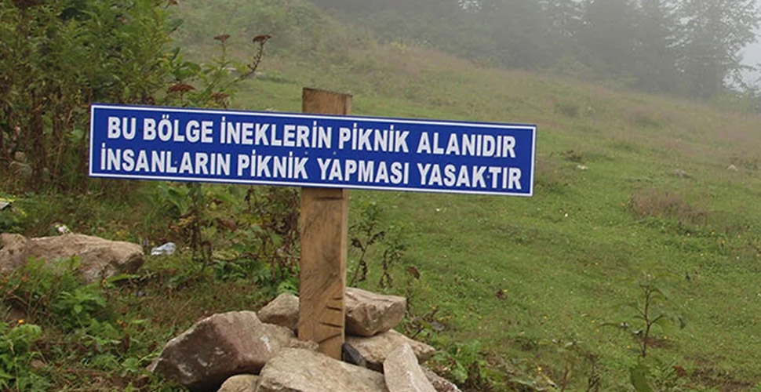

Tabeladaki cümle ile ilgili olarak aşağıdakilerden hangisi söylenebilir?
A)Öneri cümlesidir.
B)Yakınma cümlesidir.
C)Değerlendirme cümlesidir.
D)Tanım cümlesidir

